Josef Fritzenwallner
Landesobmann der WLS Salzburg
Münzgasse 1
5020 Salzburg

Salzburg, 19.09.2023

An die Salzburger Nachrichten
Karolinger Straße
5020 Salzburg

Sehr geehrte Damen und Herren!

Ersuche höflich um die Veröffentlichung nachstehenden Leserbriefes.

Ein Trauriger Fall.

Da wirft ein Schlosserlehreabbrecher namens Babler einen Stein namens 32 Stunden Woche ins Wasser und die ganze schreibende Zunft lässt die Feder rotieren. Übrigens der genannte SPÖ Chef möchte Bundeskanzler werden.
Ja richtig, zahlreiche kluge Leute sagen, wir werden mehr arbeiten müssen und nicht weniger. Was Fleiß und Arbeit bewirkt haben, hat unsere Mütter und Väter Generation im wahrsten Sinne des Wortes vorgelebt (gearbeitet).
Wie heißt es so schön „normal“ (auch ein Unwort?) – ohne Fleiß kein Preis.
Der bekannte erfolgreiche Deutsche Unternehmer Wolfgang Reitle hat es auf den Punkt gebracht, indem er von der „ Illusion vom anstrengungslosen Wohlstand“ sprach.
Man kann sich ob der vorgeschilderten Babelschen Peinlichkeit nur zu Karl Valentin flüchten – „Früher war die Zukunft auch schon besser“!

Landesobmann (WLS)
Josef Fritzenwallner
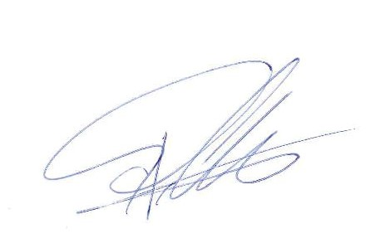

Andere gehorchen Ihren Parteien, wir den Wählern

